Jan Khýr, Swan Language School, Ireland

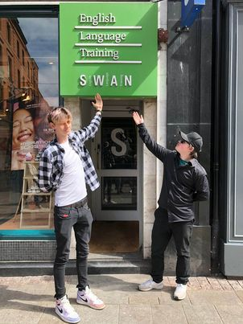
V roce 2023 jsem díky Obchodní akademii Prostějov a programu EU Erasmus+ získal možnost jet na čtyřtýdenní stáž do zahraničí, přesněji do Dublinu v Irsku.
Pracoval jsem v kancelářích společnosti Swan Language School, která se zaměřuje především na zajištění kurzů angličtiny pro studenty ze zahraničí a hledá jim i ubytování. Zde jsem pracoval společně se svým kamarádem z vedlejší třídy.
Vykonával jsem především běžné kancelářské práce, jako bylo tvoření a kontrola dokumentů, zpracovávání dokumentů od studentů, práce na počítači a také jsem občas chodil do okolních společností vyzvednout nějaké dokumenty nebo jsem roznášel letáky po městských částech Dublinu.
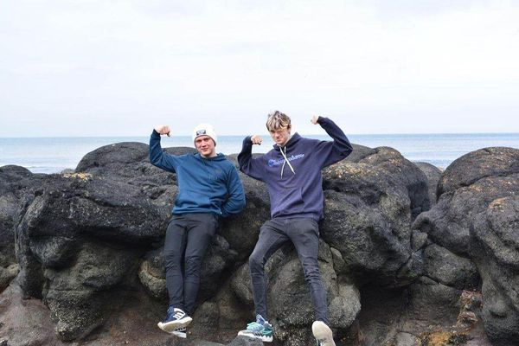
V kanceláři jsem byl já, můj spolužák, další dva studenti ze zahraničí - Čech a Francouzka - a dva stálí zaměstnanci. Ve vedlejší kanceláři seděla naše nadřízená a další tři zaměstnanci, kterým jsme občas s něčím pomáhali. Místnost naproti naší kanceláři byla kabinet pro učitele, protože škola nabízí kurzy angličtiny pro studenty a přistěhovalce ze zahraničí.
Vzhledem k tomu, že v kancelářích bylo hodně lidí, naučil jsem se hodně nových slovíček, každý měl slovní zásobu jiných slov. Došlo tak u mě ke zlepšení mluvení a dokážu teď lépe rozumět.
Bydlel jsem u rodiny. Moje hostitelská rodina podle mě nemohla být lepší. Všichni byli velice milí a nebyl například problém, když jsem nestíhal dojít včas na večeři, protože jsem chtěl zůstat v centru nebo mi ujel autobus. V tom případě mi nechali večeři na stole a večer jsem si ji mohl ohřát v mikrovlnce. Okolí bylo též velice příjemné a klidné a skvěle se tam dalo například zaběhat.
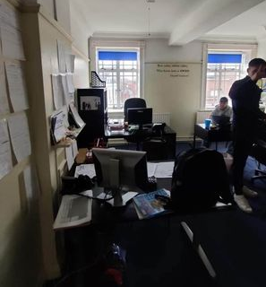
Jídlo a doprava po městě byla hrazena z grantu EU stejně jako ubytování a letenky a navíc jsem dostal ještě kapesné na další jídlo a pití.

Než jsem odjel, musel jsem se na stáž připravit. Měli jsme angličtinu navíc, učili se o Irsku a připravovali se na stáž ve firmě i cestu a pobyt.
Myslím, že stáž byla určitě přínosná. Mám pracovní zkušenost i lepší angličtinu. Pokud bude možnost, určitě bych jel znovu, klidně i na delší dobu, protože měsíc je málo.

